UNIVERSITATEA „ȘTEFAN CEL MARE” DIN SUCEAVA
FACULTATEA DE INGINERIE ELECTRICĂ ȘI ȘTIINȚA CALCULATOARELOR
Specializarea: Calculatoare (profil dual)

PROIECT LA DISCIPLINA REȚELE DE CALCULATOARE

TEMA:
Securizarea unei rețele LAN conectate la Internet prin intermediul unui router SOHO și configurarea serviciilor Web și Remote Desktop

Conducător științific: asist. univ. dr. ing. Cătălin-Marius Beguni
Student: Andronic Marius-Zaharia
Anul II, Grupa 3121 Da

Suceava, 2025

Contents
UNIVERSITATEA „ȘTEFAN CEL MARE” DIN SUCEAVA FACULTATEA DE INGINERIE ELECTRICĂ ȘI ȘTIINȚA CALCULATOARELOR 1
1. REZUMATUL PROIECTULUI 3
2. DOMENIUL STUDIAT ȘI ÎNCADRAREA TEMEI 3
3. NOȚIUNI TEORETICE 3
3.1. Rețele SOHO 3
3.2. NAT și Port Forwarding 3
3.3. Server web și controlul accesului 4
3.4. Remote Desktop în Linux 4
4. IMPLEMENTARE ȘI CONFIGURARE 4
4.1. Platforma utilizată și topologia rețelei 4
4.2. Instalarea și configurarea serverului web Apache 5
4.3. Securizarea resurselor web 7
4.4. Instalarea și configurarea Remote Desktop (XRDP) 9
4.5. Rolul routerului SOHO în scenariul implementat 12
5. TESTARE ȘI REZULTATE 13
6. CONCLUZII 15
7. BIBLIOGRAFIE 15
8. ANEXE 15
Anexa A1 – Fișierul de configurare VirtualHost Apache 15
Anexa A2 – Fișierul de configurare a porturilor Apache 16
Anexa A3 – Fișierul de autentificare utilizatori 17
Anexa A4 – Structura directoarelor web 17
Anexa A5 – Verificarea serviciilor active 17
Anexa A6 – Verificarea serviciului XRDP 17

1. REZUMATUL PROIECTULUI
Prezentul proiect are ca scop proiectarea și implementarea unei rețele de tip SOHO (Small Office / Home Office), în care o rețea locală (LAN) este conectată la Internet prin intermediul unui router de broadband. În cadrul rețelei este configurat un terminal care furnizează două servicii esențiale: un server web de test și acces la distanță prin Remote Desktop.
Serverul web rulează pe portul non-standard 8008, conform cerințelor impuse, iar accesul la distanță este realizat prin protocolul Remote Desktop Protocol (RDP), folosind serviciul XRDP. Proiectul demonstrează securizarea la nivel de aplicație prin implementarea a două mecanisme de control al accesului: autentificare pe bază de utilizator și parolă, respectiv restricționare a accesului în funcție de adresa IP.
Funcționarea serviciilor și măsurile de securitate sunt validate prin comenzi de verificare și capturi de ecran realizate pe parcursul configurării.

2. DOMENIUL STUDIAT ȘI ÎNCADRAREA TEMEI
Tema proiectului se încadrează în domeniul administrării rețelelor de calculatoare și al securității informației, cu accent pe rețelele de tip SOHO, utilizate frecvent în locuințe și birouri mici. În aceste rețele, dispozitivele din LAN folosesc adrese IP private, iar accesul către Internet este realizat prin intermediul unui router care implementează rutare și NAT.
Proiectul corelează concepte de nivel rețea (adresare IP, gateway, NAT, segmentare logică) cu servicii de nivel aplicație (HTTP și RDP). Platforma Ubuntu a fost aleasă datorită flexibilității și posibilităților avansate de configurare a serviciilor și politicilor de securitate.

3. NOȚIUNI TEORETICE

3.1. Rețele SOHO
O rețea SOHO este o rețea locală de dimensiuni reduse conectată la Internet printr-un router de broadband. Routerul oferă funcționalități precum:
- gateway către Internet,
- server DHCP pentru alocarea automată a adreselor IP,
- NAT pentru partajarea unei adrese publice.

3.2. NAT și Port Forwarding
NAT (Network Address Translation) permite dispozitivelor din LAN să acceseze Internetul folosind o singură adresă publică. Pentru accesul din exterior către servicii interne se utilizează port forwarding, prin care un port extern este mapat către un IP și un port intern.

3.3. Server web și controlul accesului
Un server web Apache furnizează resurse prin protocolul HTTP. La nivel de directoare pot fi aplicate politici de securitate precum:
- autentificare Basic (user/parolă),
- restricționare a accesului pe bază de adresă IP.

3.4. Remote Desktop în Linux
Remote Desktop permite accesul de la distanță la interfața grafică a unui sistem. În Linux, serviciul XRDP asigură compatibilitatea cu clientul „Remote Desktop Connection” din Windows, oferind o soluție standard de administrare la distanță.

4. IMPLEMENTARE ȘI CONFIGURARE

4.1. Platforma utilizată și topologia rețelei
Platformă hardware/software:
- Sistem gazdă: Windows
- Sistem invitat: Ubuntu 22.04 LTS
- Mediu de virtualizare: Oracle VirtualBox
Topologia rețelei (idee originală de implementare):
- Adapter 1 – NAT: asigură accesul la Internet pentru mașina virtuală, îndeplinind rolul unui router SOHO;
- Adapter 2 – Host-Only: creează o rețea LAN de test între sistemul gazdă (Windows) și mașina virtuală Ubuntu.
Adresare IP în LAN-ul Host-Only:
- Ubuntu: 192.168.56.10/24
- Windows Host: 192.168.56.1/24
Conectarea prin WiFi este simulată în mediul virtualizat, adaptorul NAT îndeplinind rolul interfeței de acces către rețeaua externă, similar unui terminal conectat wireless într-o rețea SOHO reală.
Servicii implementate:
- Server web Apache (port 8008)
- Remote Desktop (XRDP – port 3389)
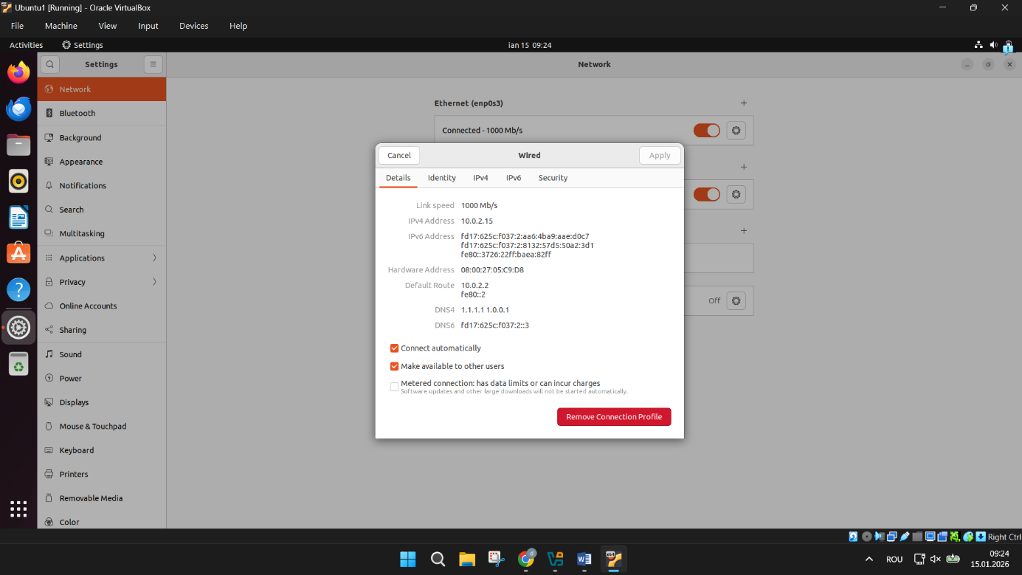
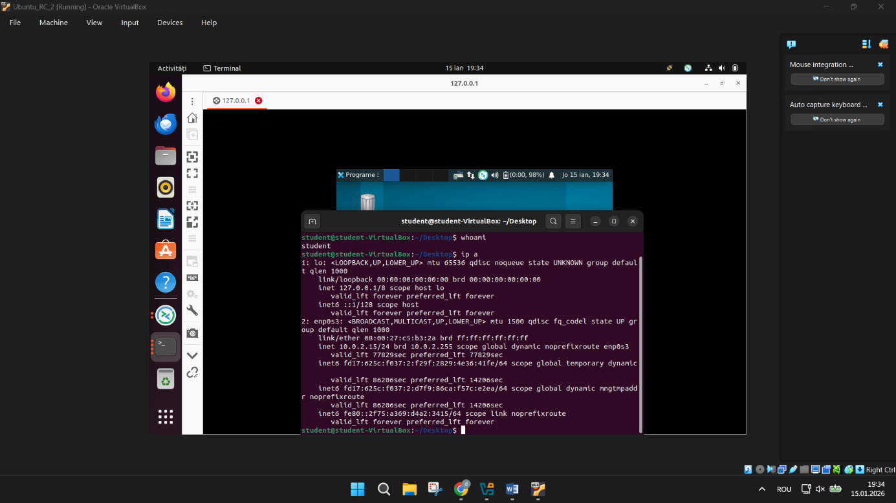
Captura evidențiază configurarea interfeței de rețea a mașinii virtuale Ubuntu, care primește dinamic adresa IP 10.0.2.15 prin mecanismul NAT oferit de VirtualBox.

4.2. Instalarea și configurarea serverului web Apache
Instalarea serverului Apache:
sudo apt update
sudo apt install apache2
Configurarea portului de ascultare:
- fișierul /etc/apache2/ports.conf:
Listen 8008
Configurarea VirtualHost-ului:
- fișierul /etc/apache2/sites-enabled/000-default.conf:
<VirtualHost *:8008>
DocumentRoot /var/www/html
</VirtualHost>
Aplicarea configurației:
sudo systemctl restart apache2
Verificarea portului:
ss -tlpn | grep 8008

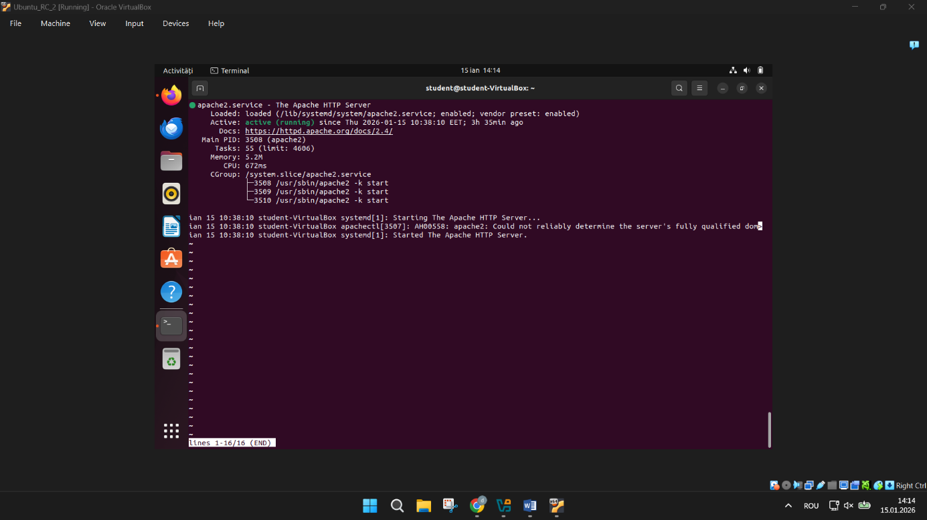
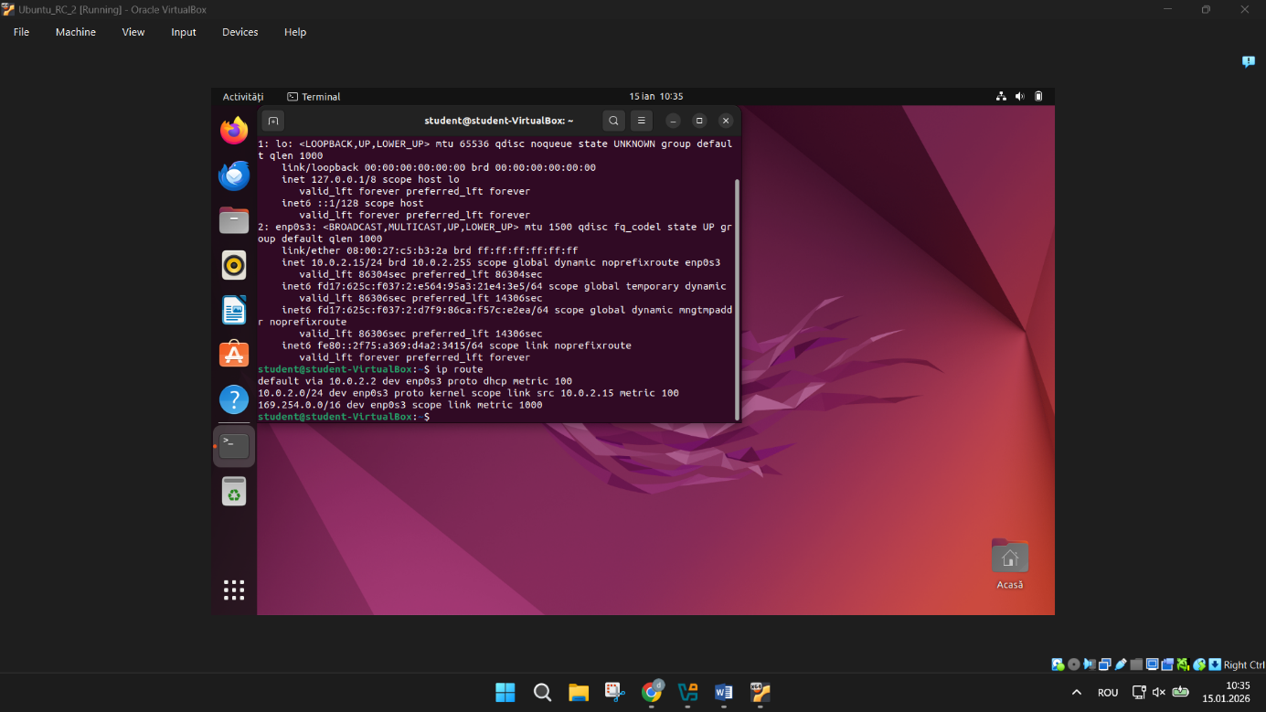
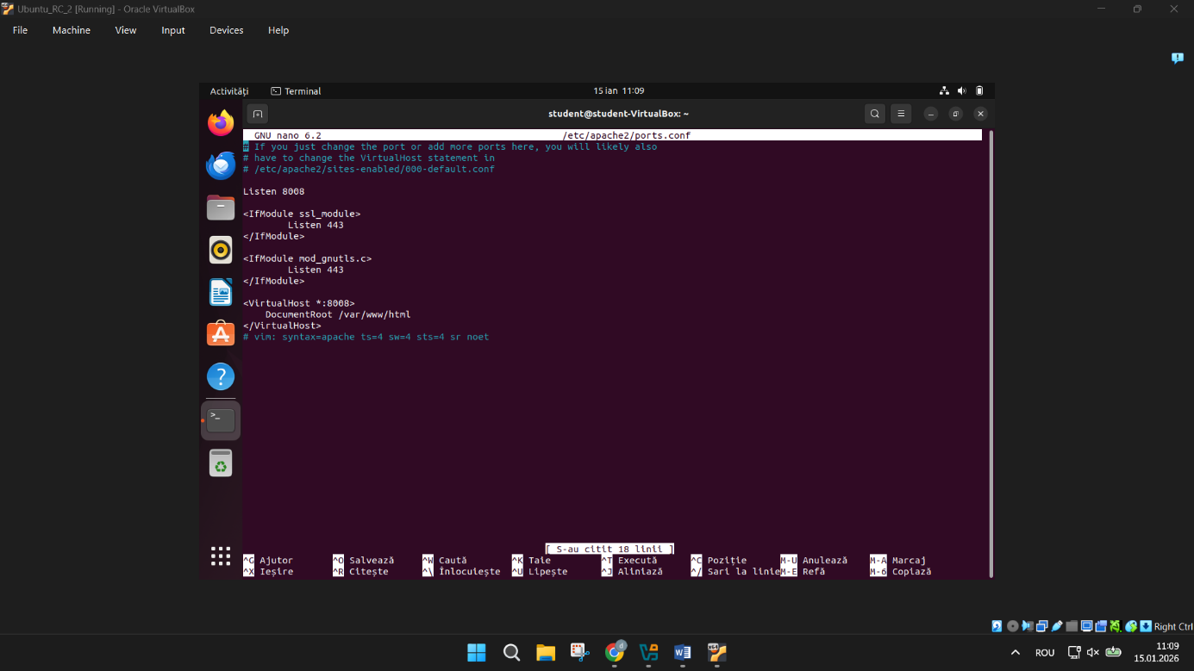
Serverul Apache a fost configurat să asculte pe portul non-standard 8008, conform cerinței temei.

4.3. Securizarea resurselor web
Au fost create trei directoare în /var/www/html:
- public – acces liber;
- secret – acces protejat prin user/parolă;
- admin – acces permis doar de la un IP specific.

4.3.1. Director protejat prin autentificare (secret)
Instalarea utilitarului pentru autentificare:
sudo apt install apache2-utils
Crearea utilizatorului:
sudo htpasswd -c /etc/apache2/.htpasswd student
Directorul secret este configurat pentru autentificare Basic, fiind permis accesul doar utilizatorilor validați.

4.3.2. Director restricționat după IP (admin)
Directorul admin permite acces doar de la adresa IP a sistemului gazdă (192.168.56.1). Orice altă încercare de acces este respinsă cu eroarea 403 Forbidden.
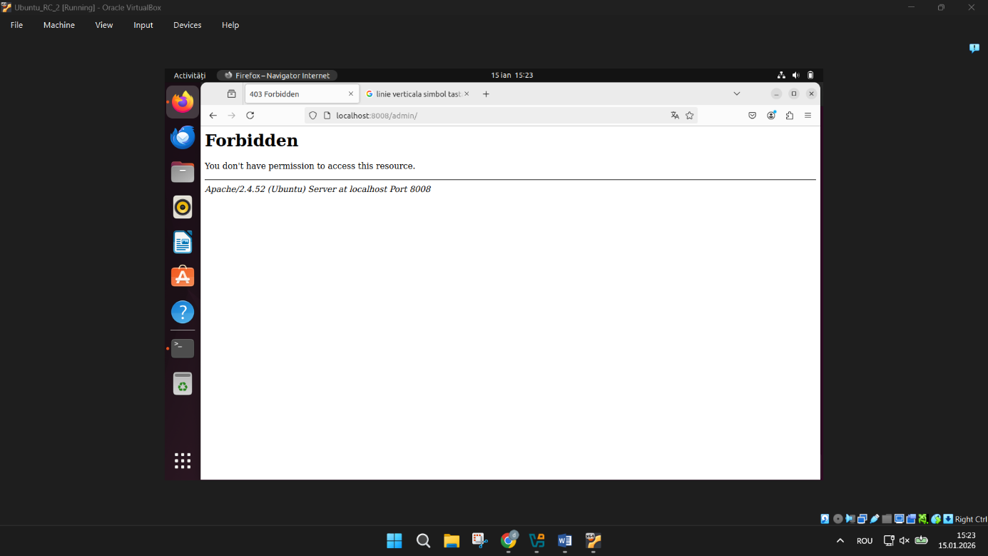
Accesul este permis doar de la adresa IP 127.0.0.1, restul solicitărilor fiind blocate cu eroarea 403 Forbidden.
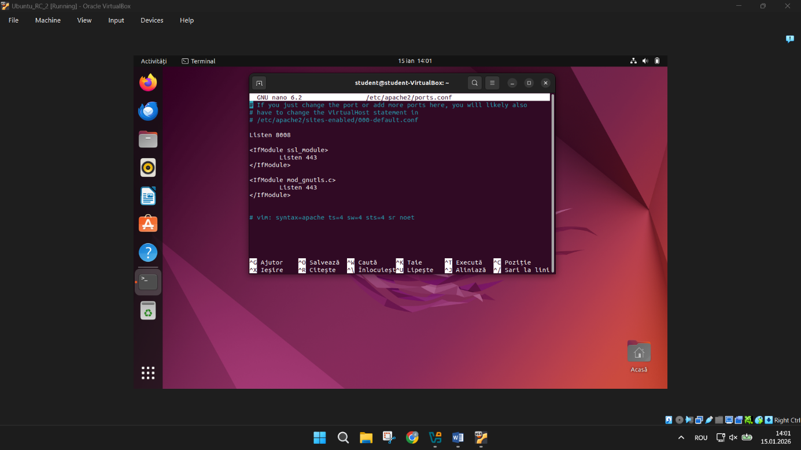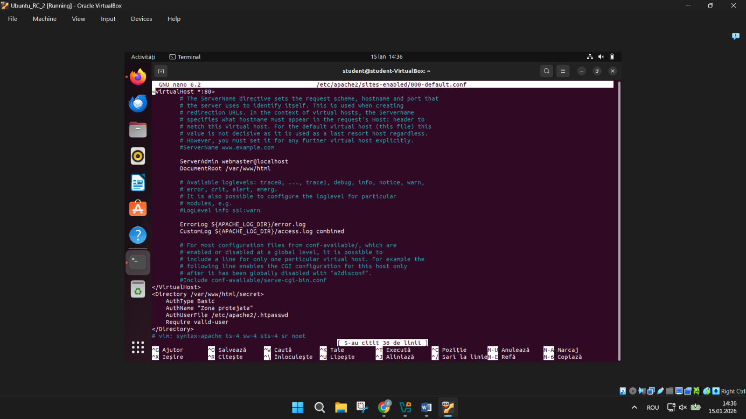
În fișierul de configurare al VirtualHost-ului au fost definite politici de acces diferite pentru directoarele protejate.
Autentificarea este realizată prin mecanismul HTTP Basic, folosind fișierul .htpasswd.

4.4. Instalarea și configurarea Remote Desktop (XRDP)
Instalarea și pornirea serviciului:
sudo apt install xrdp
sudo systemctl enable xrdp
sudo systemctl start xrdp
Verificarea stării:
sudo systemctl status xrdp
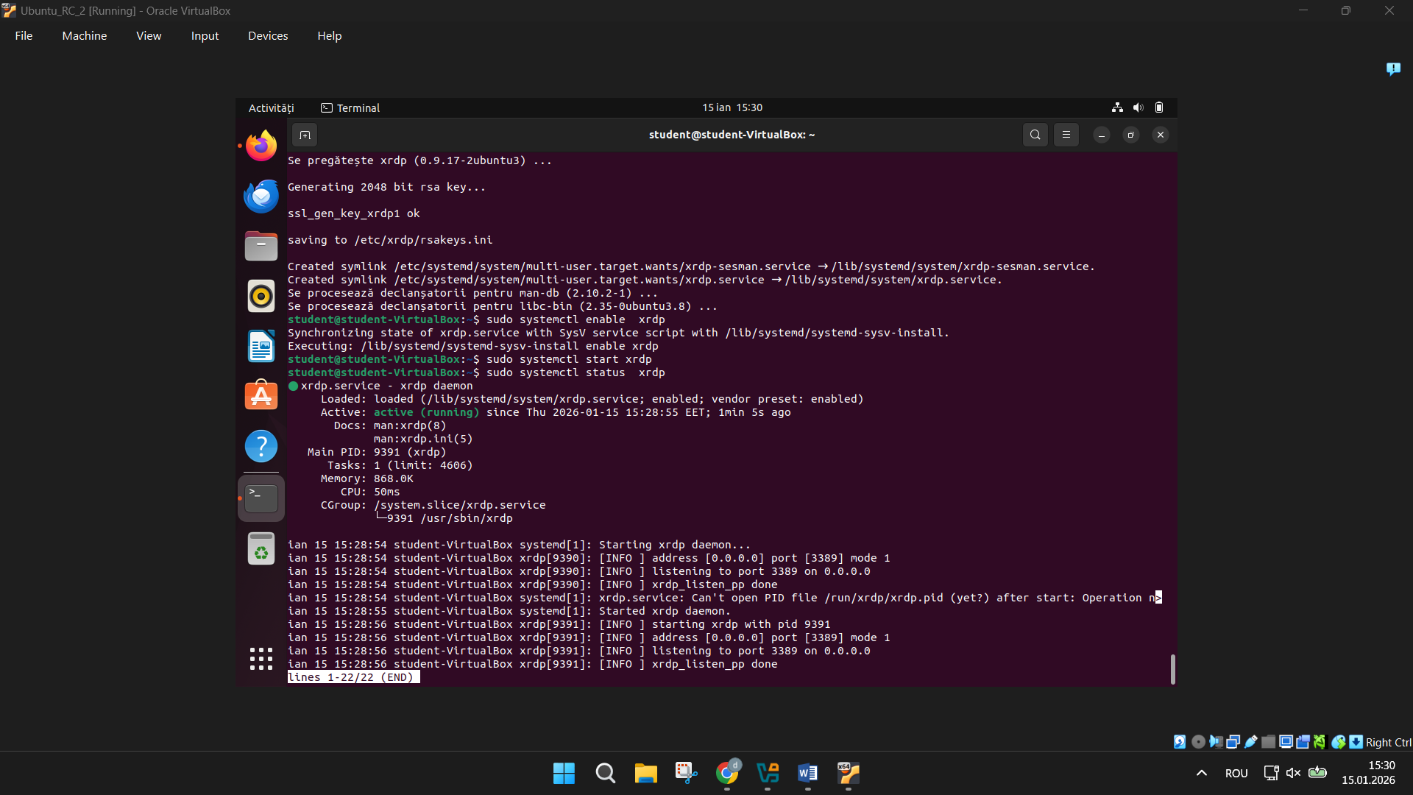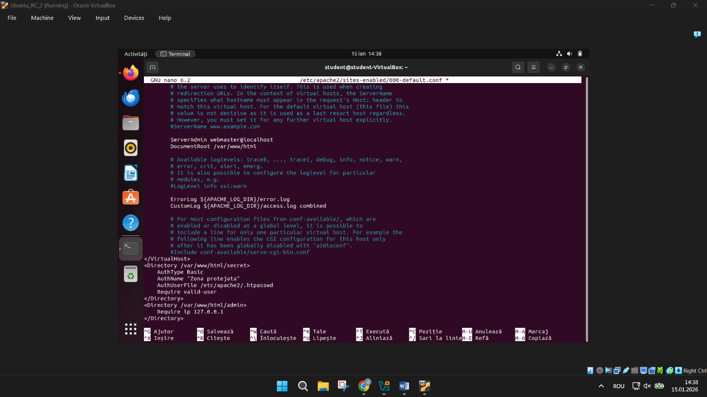

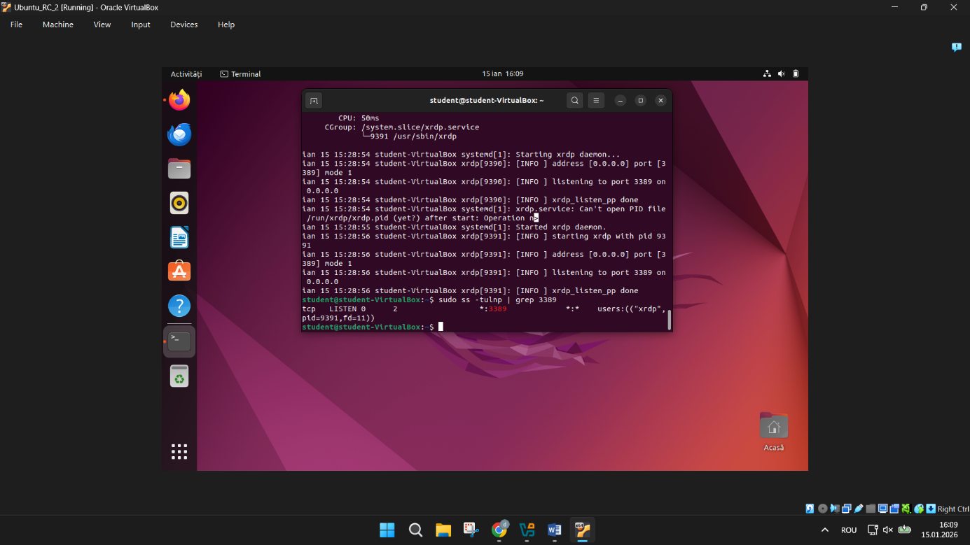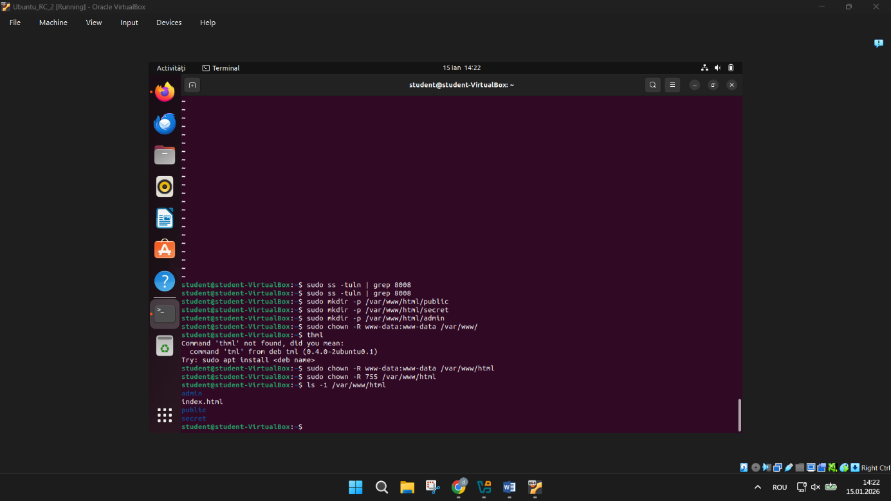
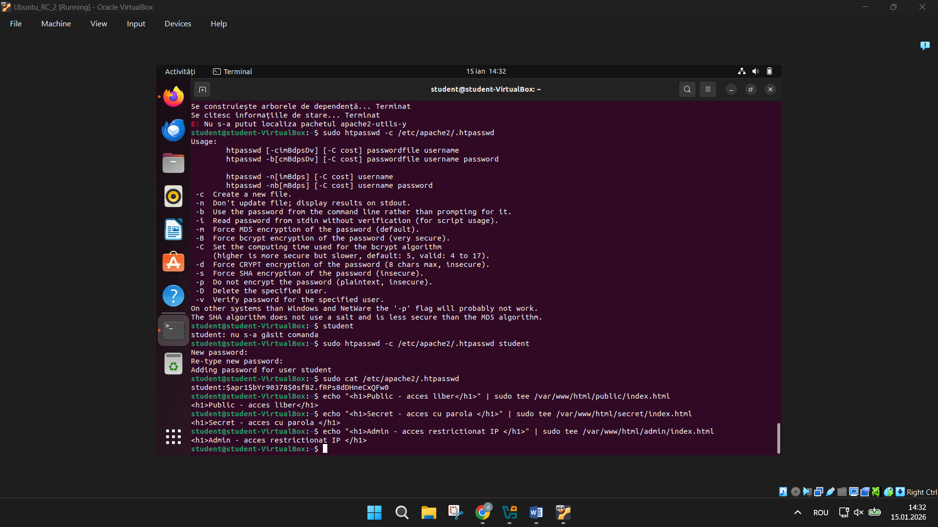
Au fost create directoare distincte pentru acces public, acces pe bază de autentificare și acces restricționat după IP.

4.5. Rolul routerului SOHO în scenariul implementat
În cadrul proiectului, funcțiile unui router SOHO sunt simulate prin mecanismele oferite de VirtualBox:
- NAT → acces la Internet;
- Host-Only → LAN intern de test.
Această abordare permite separarea traficului și testarea securizată a serviciilor într-un mediu controlat.
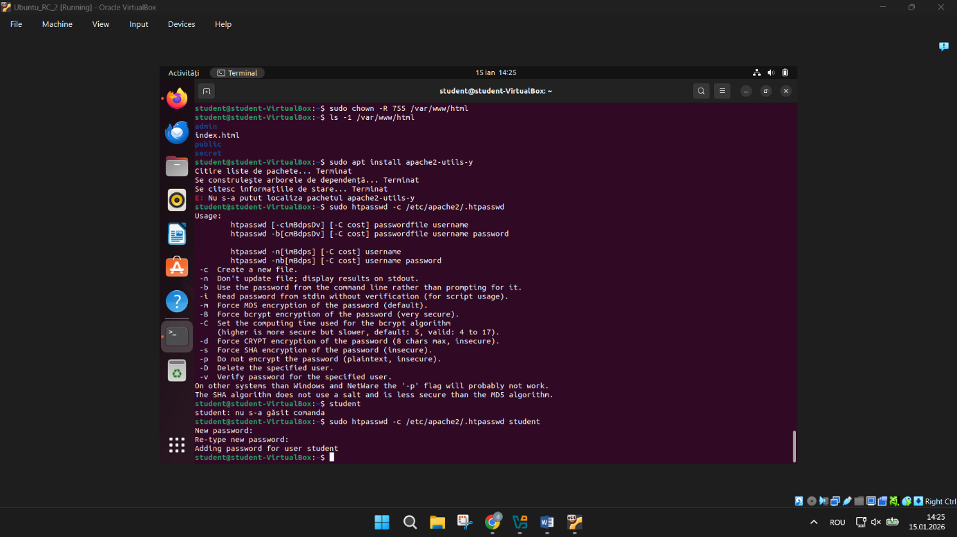

5. TESTARE ȘI REZULTATE
Serverul web a fost testat din Windows folosind:
http://192.168.56.10:8008
- Directorul public este accesibil fără restricții;
- Directorul secret solicită autentificare;
- Directorul admin permite acces doar de la IP-ul autorizat.
Remote Desktop a fost testat folosind „Remote Desktop Connection” din Windows către 192.168.56.10:3389, obținându-se o sesiune grafică funcțională.
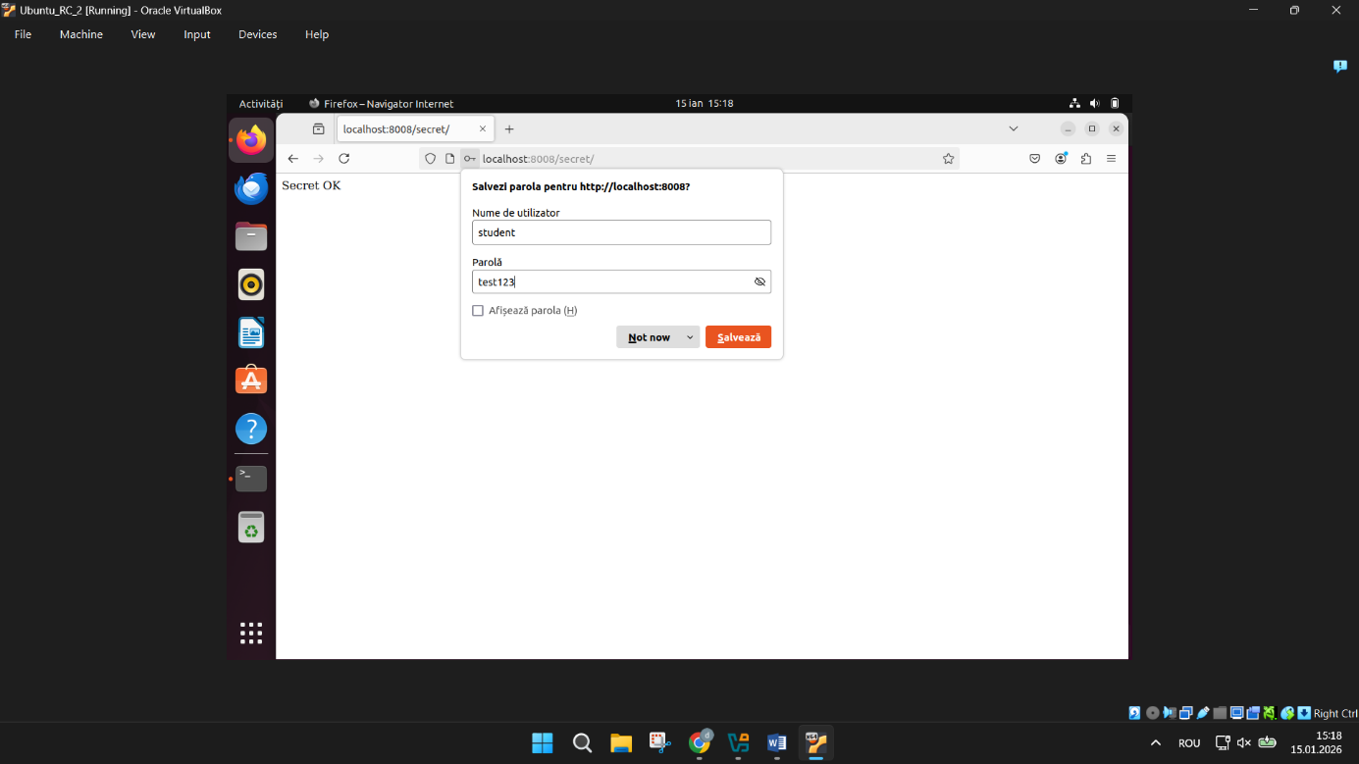
La accesarea directorului „secret”, serverul solicită autentificarea utilizatorului.
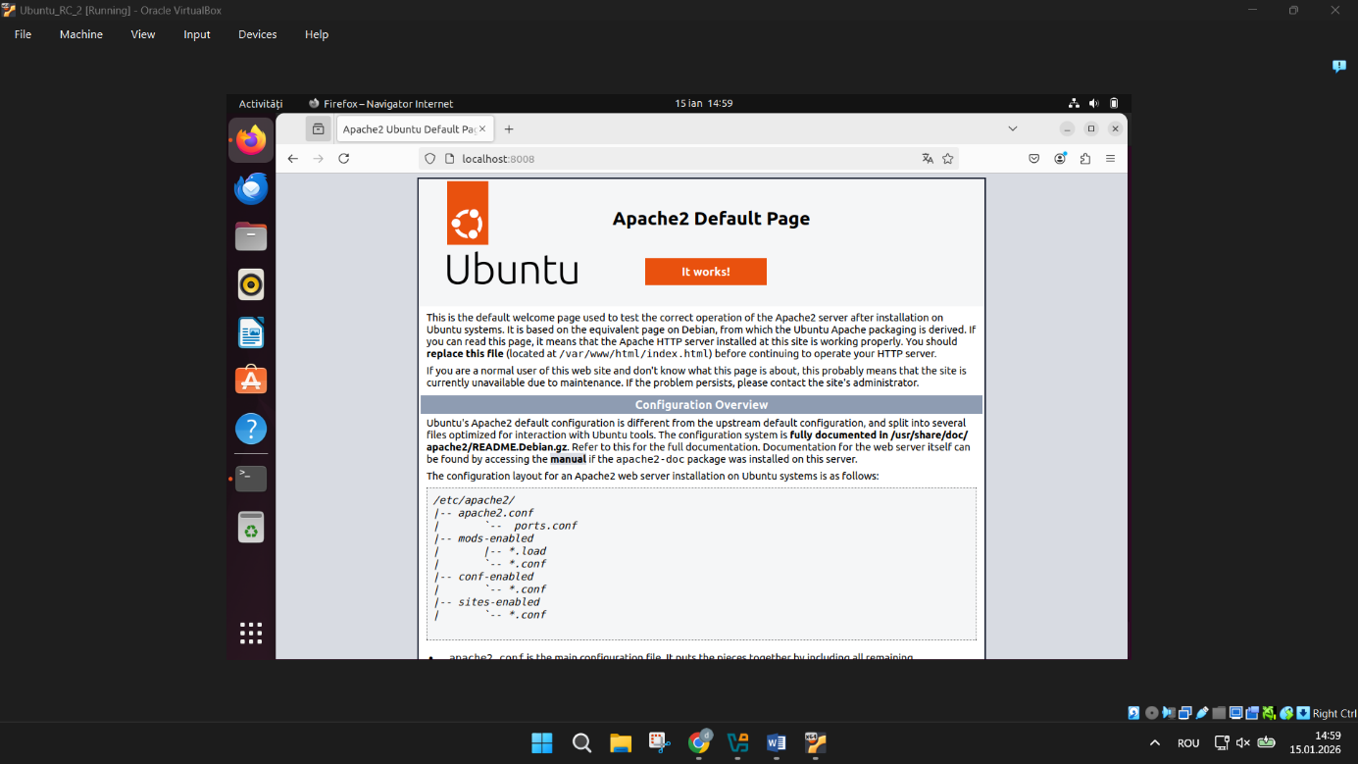
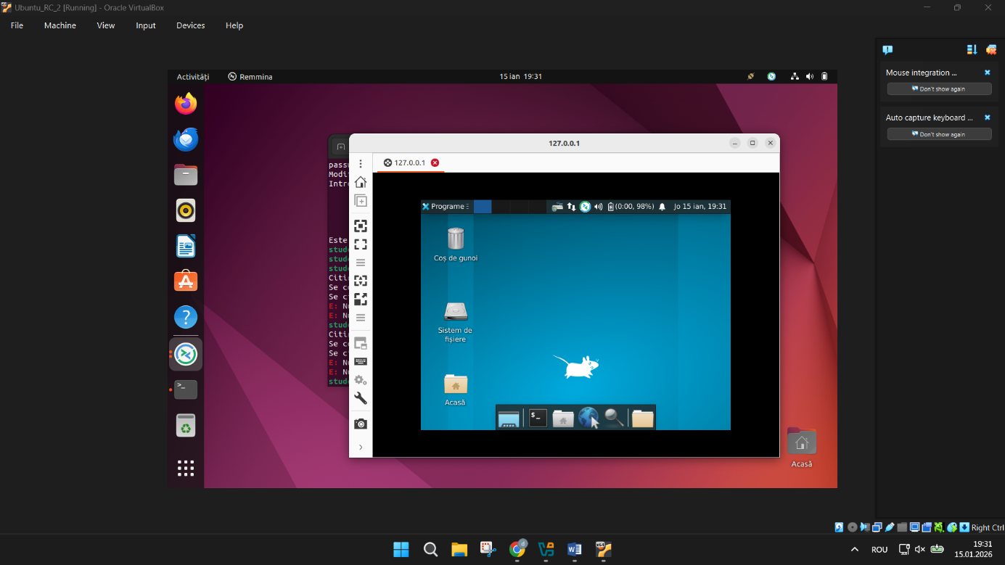
Conectarea la distanță a fost realizată cu succes folosind Remote Desktop Connection din Windows.

6. CONCLUZII
Proiectul demonstrează implementarea unei rețele SOHO funcționale și securizate, în care serviciile sunt configurate controlat și accesul este limitat conform unor politici clare. Utilizarea unui port non-standard pentru serverul web și aplicarea restricțiilor de acces reduc suprafața de atac, iar serviciul Remote Desktop permite administrarea eficientă a sistemului de la distanță.

7. BIBLIOGRAFIE
- Ubuntu Documentation – Server Administration
- Apache HTTP Server Documentation 2.4
- RFC 1918 – Address Allocation for Private Internets
- Tanenbaum, A. S., Computer Networks, Pearson

8. ANEXE

Anexa A1 – Fișierul de configurare VirtualHost Apache
Fișier: /etc/apache2/sites-enabled/000-default.conf
<VirtualHost *:8008>
ServerAdmin webmaster@localhost
DocumentRoot /var/www/html

<Directory /var/www/html>
AllowOverride All
Require all granted
</Directory>

<Directory /var/www/html/secret>
AuthType Basic
AuthName "Zona securizata"
AuthUserFile /etc/apache2/.htpasswd
Require valid-user
</Directory>

<Directory /var/www/html/admin>
Require ip 192.168.56.1
</Directory>

ErrorLog ${APACHE_LOG_DIR}/error.log
CustomLog ${APACHE_LOG_DIR}/access.log combined
</VirtualHost>
Rol:
- definește portul 8008
- permite override pentru .htaccess
- securizează directoarele secret și admin

Anexa A2 – Fișierul de configurare a porturilor Apache
Fișier: /etc/apache2/ports.conf
Listen 8008

<IfModule ssl_module>
Listen 443
</IfModule>

<IfModule mod_gnutls.c>
Listen 443
</IfModule>
Rol:
- definește portul non-standard cerut (8008)
- permite coexistarea cu HTTPS

Anexa A3 – Fișierul de autentificare utilizatori
Fișier: /etc/apache2/.htpasswd
student:$apr1$QkZP0...$FZx9ZQvJ6yK2mH8E9s0/
Fișierul conține doar hash-uri criptate, fără parole în clar, respectând bunele practici de securitate.

Anexa A4 – Structura directoarelor web
Locație: /var/www/html
/var/www/html
├── index.html
├── public/
│ └── index.html
├── secret/
│ └── index.html
└── admin/
└── index.html
Rol:
- separă clar zonele publice și securizate
- facilitează aplicarea politicilor diferite de acces

Anexa A5 – Verificarea serviciilor active
Comenzi utilizate:
ss -tlpn | grep 8008
ss -tlpn | grep 3389
Rezultat:
- Apache ascultă pe portul 8008
- XRDP ascultă pe portul 3389

Anexa A6 – Verificarea serviciului XRDP
systemctl status xrdp
Rezultat:
Serviciul XRDP este activ (running) și permite conexiuni RDP din Windows.

